R İLE İSTATİSTİKSEL PROGRAMLAMA DERSİ KAPSAMINDA
BİR VERİ ANALİZİ ÖRNEĞİ

R İLE İSTATİSTİKSEL PROGRAMLAMA
FİNAL ÖDEVİ

ÖĞRETİM ÜYESİ
PROF. DR. NİLÜFER KAHRAMAN

Hazırlayan
SELİN ÇİLTEPE

EĞİTİMDE ÖLÇME VE DEĞERLENDİRME ANABİLİM DALI
YÜKSEK LİSANS PROGRAMI

GAZİ ÜNİVERSİTESİ
EĞİTİM BİLİMLERİ ENSTİTÜSÜ

ANKARA
OCAK, 2023
İÇİNDEKİLER
R İLE İSTATİSTİKSEL PROGRAMLAMA DERSİ KAPSAMINDA BİR VERİ ANALİZİ ÖRNEĞİ…………………………………………………………………………………………………………………….3
ÖZ/ABSTRACT…………………………………………………………………………………………………………….3
1.GİRİŞ……………………………………………………………………………………………………………………...4
1.1.R Programlama Dili……………………………………………………………………………………………….……4
1.1.1.RStudio………………………………………………………………………………………………………………...4
1.1.2.R Programının Kurulumu ve Çalışmaya Hazırlık Süreci………………………………………………………….4
1.1.3.R ile İstatistik Raporu Hazırlama Süreci……………………………………………………………………………5
1.2.İncelenen Araştırma İle İlgili Bilgi ve Çalışmanın Amacı……………………………………………………………6
1.3.Araştırma Sorusu ve Araştırma Hipotezleri…………………………………………………………………………..6
2.KURAMSAL ÇERÇEVE………………………………………………………………………………………………...7
3.YÖNTEM………………………………………………………………………………………………………………….7
3.1. Araştırma Deseni……………………………………………………………………………………………………….7
3.2.Evren ve Örneklem……………………………………………………………………………………………………...7
3.3.Veri Toplama Araçları………………………………………………………………………………………………….7
3.3.1. Kişisel Bilgi Formu…………………………………………………………………………………………………...7
3.3.2.Psikolojik İklim………………………………………………………………………………………………………..8
3.3.3.Çok Boyutlu İş Motivasyonu Ölçeği…………………………………………………………………………………8
3.4.Verilerin Analizi ………………………………………………………………………………………………………..8
3.4.1.Ön Analizler…………………………………………………………………………………………………………...8
3.4.2.Psikolojik İklim Verisine İlişkin Betimleyici İstatistikler………………………………………………………….8
3.4.3.Psikolojik İklim Verisine Ait Görselleştirmeler…………………………………………………………………….9
3.4.4.İş Motivasyonu Verisine İlişkin Betimleyici İstatistikler…………………………………………………………..10
3.4.5.İş Motivasyonu Verisine Ait Görselleştirmeler……………………………………………………………………..10
3.4.6.Yaş Verisine İlişkin Betimleyici İstatistikler………………………………………………………………………..11
3.4.7.Yaş Verisine Ait Görselleştirmeler…………………………………………………………………………………..12
3.4.8.Bartlett Testi…………………………………………………………………………………………………………..13
3.4.9.Değişkenlerin Kategorileştirilmesi…………………………………………………………………………………..13
4.BULGULAR……………………………………………………………………………………………………………....13
4.1.ANOVA Analiz Sonuçları………………………………………………………………………………………………13
4.2.Post-Hoc Analizleri……………………………………………………………………………………………………..15
5.TARTIŞMA, SONUÇ VE ÖNERİLER…………………………………………………………………………………18
KAYNAKÇA……………………………………………………………………………………………..…………………18
EKLER………………………………………………………………………………………………………………………19
EK-1………………………………………………………………………………………………………………………….19
EK-2………………………………………………………………………………………………………………………….24

R İLE İSTATİSTİKSEL PROGRAMLAMA DERSİ KAPSAMINDA
BİR VERİ ANALİZİ ÖRNEĞİ

Selin ÇİLTEPE¹

ÖZ
Bu çalışmada ders kapsamında “Okullardaki Psikolojik İklim ve İş Motivasyonu Arasındaki İlişkinin İncelenmesi” makalesinin verileri kullanılmıştır. Çalışmanın verilerinin R programında temel hesaplamaları gerçekleştirilmiştir. Çalışma kapsamında incelenen değişkenlerden olan iş motivasyonunun iklimle ve yaş değişkenlerinin psikolojik iklimle aralarındaki ilişki two-way ANOVA yöntemi ile incelenmiştir. Çalışma kapsamında incelenen veride 695 adet olup veri temizleme gerçekleştirildikten sonra 510 adet veriye düşmüştür.

Anahtar Kelimeler: R, ANOVA, psikolojik iklim, iş motivasyonu

ABSTRACT
In this study, the data of the article "Examination of the Relationship Between Psychological Climate in Schools and Work Motivation" were used within the scope of the course. Basic calculations of the data of the study were carried out in the R program. The relationship between work motivation, which is one of the variables examined within the scope of the study, with climate and the relationship between age variables and psychological climate were examined by ANOVA method. The number of data examined within the scope of the study was 695, and after data cleaning, it decreased to 510 data.

Keywords: R, ANOVA, psychological climate, work motivation

¹Yüksek lisans öğrencisi, Eğitimde Ölçme ve Değerlendirme, Gazi Üniversitesi, ORCID ID:0000-0000-0000-000, selinciltepe@gmail.com
- GİRİŞ
Modern dünya ve gelişen teknoloji ile birlikte veri analizlerinde kullanılan programların değişiklik gösterdiği görülmektedir. R programlama dili veri analizleri, grafik çizimleri ve istatistiksel hesaplama için günümüzde yaygın olarak kullanılan programlama dillerinden biridir. Ücretsiz olması ve hatalara yönelik çözüm yollarını açık bir şekilde internet üzerinden paylaştığı portalların olması R programının güçlü yönlerindendir. Bu sebeple ölçme ve değerlendirme uzmanlarının araştırmalarında ve çalışmalarında R programını daha aktif bir şekilde kullanabilecekleri görülmektedir.
Bu çalışma kapsamında temel istatistiksel analizlerin ve bir ANOVA uygulamasının R programı aracılığıyla nasıl yapılacağı örnek bir uygulama kapsamında açıklanmaya çalışılacak, örnek uygulama kapsamında faydalanılan verideki değişkenler hakkında da literatür bilgisi verilecektir.

1.1.R Programlama Dili
1990’lı yılların bir proje olarak başlayan R yazılımı 1997 yılında kullanılabilir sürümü haline gelmiştir (Koğar, 2020). R programının ücretsiz olması en büyük avantajlarından biridir. Object oriented(nesne yönelimli) bir programdır. Hataların sebebini açıklayan uyarılar vermektedir.
1.1.1.RStudio
RStudio, R programlama dili ile çalışmayı kolaylaştırmak adına tasarlanmış bir ortamdır (Savaş ve Topaloğlu, 2018).
1.1.2.R Programının Kurulumu ve Çalışmaya Hazırlık Süreci
Sürece başlayabilmek için R ve RStudio programlarını bilgisayara indirmeniz gerekmektedir. Programları bilgisayara indirdikten sonra RStudio açılır, yeni bir çalışma ortamı oluşturmak için sırasıyla; file, new file, R Script seçenekleri takip edilmektedir. Yapılmak istenilen analizlere göre gerekli olan analiz paketleri var ise sisteme yüklemek için “install.packages(x)” komutu kullanılmaktadır. Yüklenilen paket çalışma alanına “library(x)” komutu ile çağırılabilmektedir.
Çalışmaları gerçekleştirirken verilerin bilgisayarda daha kolay bulunabilmesi için C sürücüsü konumunda bir klasör açılıp çıktı dosyasının ve veri dosyasının bu klasör üzerinde oluşturularak çalışılması kolaylık oluşturabilmektedir.
Yapılan işlemlerin sırasını daha iyi görebilmek için işlemden önce “ # ” işaretini konularak sistemin okumayacağı fakat kullanıcının hatırlamasına yardımcı olacak bir not sistemi oluşturulabilmektedir. Sistem “ # ” işaretini gördüğünde o satıra yazılanları okumamaktadır.
1.1.3.R ile İstatistik Raporu Hazırlama Süreci
R ile analiz ve istatistik raporu hazırlarken yapılması gerekenler aşağıda adım adım belirtilmektedir.
- Adım: Verinin analize uygun hale getirilmesi
Analiz işlemini gerçekleştirebilmek için toplanılan verinin temizlenmesi gerekmektedir. Uç değerler, hatalı veya eksik doldurulan değerler gibi durumları veri dosyanızı R programına yükleyerek R programı içinde temizleyebilir veya verinizi R programına yüklemeden önce SPSS, Excel gibi programlar aracılığıyla ilgili satır ve sütunları (verinin dağılımını bozan) silerek veri temizleme işlemini gerçekleştirebilirsiniz. Veriyi sisteme yüklemek için komutlar veri dosyasının türüne göre değişiklik göstermektedir.
read.excel(x): Excel formatındaki verileri okurken kullanılmaktadır.
read.csv(x): Büyük datalarda kullanılan bir uzantı türüdür.
read.dataframe(x): Hem metin hem de sayı olarak algılar.
read.matrix(x): Sayı olarak algılar.
read.table(x): Metin olarak okur.
- Adım: Veriyi tanımak ve özetlemek
Analizi gerçekleştirmeden önce elde ettiğimiz veriyi tanımamız gerekmektedir. Verinin yapısı uygulanabilecek istatistiklerle ilgili bize bilgi verecektir. Veriyi tanımamızı ve görselleştirmemizi sağlayacak temel merkezi eğilim ölçüleri ve histogram çizmeye yönelik komutları kullanabilirsiniz.
summary(x): Verinin özet bilgileri için kullanılmaktadır.
mean(x): Ortalama için kullanılmaktadır.
frequency(x): Frekansı hesaplamak için kullanılmaktadır.
sd(x): Standart sapmayı hesaplamak için kullanılmaktadır.
hist(x): Histogram çizmek için kullanılmaktadır.
boxplot(x): Kutu grafiği çizmek için kullanılmaktadır.
plot(table(x)): Çubuk grafiği çizmek için kullanılmaktadır.
rowSums(x): Satır toplamı almak için kullanılmaktadır.
rowMeans(x): Satırdaki verilerin ortalaması için kullanılmaktadır.
colSums(x): Sütun toplamı almak için kullanılmaktadır.
colMeans(x): Sütundaki verilerin toplamını almak için kullanılmaktadır.
cbind(x): yeni bir değişken eklemek için kullanılmaktadır.
- Adım: Elimizdeki veri ile uyumlu istatistiksel analizleri gerçekleştirmek
Veride düzenleme veya yeni işlem yapıldığında işlem kolaylığı olması için veri dosyasının adı değiştirilebilmektedir. Bu sayede bir hata yapıldığında verinin orjinali bozulmamış olmakta ve her seferinde bir önceki adıma gidilebilmektedir.
t.test(x): t testi yapmak için kullanılmaktadır.
cor.test(x): Korelasyon hesaplamak için kullanılmaktadır.
aov(x): Anova analizi için kullanılmaktadır.
- Adım: Sonuçları dışarıya aktarmak
“write” komutu veriyi dışarıya yazdırmak için kullanılmaktadır.
write.table(x)
write.csv(x)
write.xlsx(x)
print(x)
sink(x)
- Adım: Analizler doğrultusunda raporu yazmak
Giriş, yöntem, bulgular, tartışma ve sonuç bölümlerinden oluşan, analizin sunumunun gerçekleştirileceği kitleye hitap edecek bir şekilde bir metin belgesi hazırlanabilmektedir.
1.2.İncelenen Araştırma İle İlgili Bilgi ve Çalışmanın Amacı
Bu çalışma kapsamında Eroğlu ve Özen (2019)’in “Okullardaki Psikolojik İklim ve İş Motivasyonu Arasındaki İlişki” makalesinin verileri incelenmiştir. Eroğlu ve Özen (2019) makalelerinde psikolojik iklim bağımlı değişkenini ele almışlardır. Yaş, mesleki kıdem, mevcut okuldaki çalışma süresi, iş motivasyonu gibi değişkenlerin psikolojik iklim üzerindeki etkisini araştırmışlardır. Bu çalışma kapsamında yaş ve iş motivasyonunun psikolojik iklim üzerindeki etkisine R programlama dili aracılığıyla bakılacaktır.
1.3.Araştırma Sorusu ve Araştırma Hipotezleri
Araştırma Sorusu 1: Yaş psikolojik iklim üzerinde etkili midir?
Araştırma Sorusu 1’e Ait Araştırma Hipotezleri
H0: Yaş grupları arasında psikolojik iklim bakımından anlamlı bir fark yoktur.
H1: Yaş gruplarından en az biri psikolojik iklim açısından diğerinden anlamlı olarak farklıdır.
Araştırma Sorusu 2: İş motivasyonu psikolojik iklim üzerinde etkili midir?
Araştırma Sorusu 2’ye Ait Araştırma Hipotezleri
H0: İş motivasyonunun seviyesi ile psikolojik iklim arasında anlamlı bir fark yoktur.
H1: İş motivasyonunun seviyelerinden en az biri psikolojik iklim açısından diğerinden anlamlı olarak farklıdır.
Araştırma Sorusu 3: Yaş ve iş motivasyonunun psikolojik iklim üzerinde etkileşimli etkisi var mıdır?
Araştırma Sorusu 3’e Ait Araştırma Hipotezleri
H0: Değişkenler arasında etkileşim etkisi yoktur.
H1: Değişkenler arasında etkileşim etkisi vardır.
- KURAMSAL ÇERÇEVE
İncelenen veride kullanılacak değişkenlerin literatürsel tanımlamaları ele alınacak olursa:
Psikolojik iklim: Çalışanların çalışma ortamına yönelik bilişsel algıları ile temsil edilen kişisel değerlendirmeler olarak ele alınabilmektedir (James vd., 2008).
İş motivasyonu: Çalışanların kendi işlerine yönelik eyleme geçmeleri, bu eylemi sürdürmeleri, bunu içsel ve dışsal etkenlerden aldığı istekle başlatması ve sürdürmesi olarak tanımlanmaktadır.
İncelenen veride psikolojik iklimin bağımlı; yaş ve iş motivasyonunun bağımsız değişken olduğu görülmektedir. Araştırmada yanıt aranan sorular ve araştırma hipotezleri aşağıda belirtilmektedir.
- YÖNTEM
Bu çalışma incelemesindeki incelenen araştırma deseni, evren ve örneklem, kullanılan veri toplama araçları ile ilgili daha detaylı bilgi verilecektir.
3.1. Araştırma Deseni
Çalışma kapsamında incelenen araştırmada ilişkisel tarama modelinin kullanıldığı görülmektedir.
3.2.Evren ve Örneklem
Araştırma evreni Konya ili Selçuklu, Meram ve Karatay ilçelerindeki okullarda çalışanlardan oluşmaktadır. Rastgele bir şekilde uygun örnekleme yöntemiyle çalışma gerçekleştirilmiştir. 510 veri ile analize devam edilmiştir.
3.3.Veri Toplama Araçları
Veri toplama sürecinde kişisel bilgi formu, psikolojik iklim ölçeği, çok boyutlu iş motivasyonu ölçeği kullanıldığı görülmektedir.
3.3.1. Kişisel Bilgi Formu
Psikolojik iklim ve iş motivasyonu puanlarına, cinsiyet, yaş, mesleki kıdem gibi belirlenen özelliklerin etkisi anlaşılmak istenmiştir.
3.3.2.Psikolojik İklim Ölçeği
Brown ve Leigh (1996) tarafından geliştirilen, 19 maddeden ve dört alt boyuttan oluşan likert tipi tarafından Argon ve Limon(2017) Türkçe’ye uyarlanmış Psikolojik İklim Ölçeği kullanılmıştır. Uyarlaması yapılan ölçeğin değerlerine bakıldığında değerlerin istatistiki açıdan ölçeğin kullanılabilirliğini gösterdiği görülmektedir (x2 / Sd =2.60, RMSEA: .066, GFI .90, AGFI: .87, RMR: .054, SRMR: .048, NFI: .090, NNFI, .92, CFI, .94, RFI: .87, IFI, .93). Cronbach Alpha katsayısı .86 olarak hesaplanmıştır.
3.3.3.Çok Boyutlu İş Motivasyonu Ölçeği
Öğretmenlerin iş motivasyonuna ilişkin Gagné, Forest, Gilbert, Aubé, Morin ve Malorni tarafından 2010 yılında likert tipi ölçek olarak geliştirilmiş Çivilidağ ve Şekercioğlu(2017) tarafından Türkçe’ye uyarlanmış versiyonu kullanılmıştır. Ölçeğin değerlerine bakıldığında değerlerin istatistiki açıdan ölçeğin kullanılabilirliğini gösterdiği görülmektedir (x2 / Sd =2.77, RMSEA: .059, GFI .93, AGFI: .90, SRMR: .059, CFI, .96).
3.4.Verilerin Analizi
Verilerin analizi R 4.2.2 ve RStudio programı aracılığıyla gerçekleştirilmiştir. 695 veri temizlenerek (boş bırakılanlar vb.) 510 veriye düşürülmüştür. Verilere ait betimleyici istatistikler ve histogram, ggplot gibi görselleştirmeler alınmıştır. ANOVA uygulamasının gerçekleştirilebilmesi için gereklilikler (değişkenlerin normal dağılımı, varyansların homojenliği gibi), test edilmiştir. Sonrasında ANOVA analizi gerçekleştirilmiştir. Bir bağımlı, iki bağımsız değişken olduğu için two-way ANOVA uygulaması yapılmıştır. Analizin yapım aşamaları detaylı bir şekilde Ekler kısmında açıklanmıştır.
3.4.1.Ön Analizler
Analiz yapılmadan önce psikolojik iklim düzeylerini belirlemek için elde edilen puanların bağımsız değişkenlere göre dağılımları çarpıklık-basıklık değerlerine bakılarak normallik incelenmiştir. Yaş ve iş motivasyonu değişkenlerinin de normallik değerlerine bakılmıştır. Ortalama ve orta değerin birbirine yakınlığı, çarpıklık ve basıklık değerleri +1 ile -1 arasında dağılması, dağılımın normalliğine işaret etmektedir (Büyüköztürk, 2019). ANOVA analizi yapılabilmesi için verilerin dağılımının normal olması gerekmektedir. Verilere ait betimleyici grafikler, histogram grafikleri aşağıda verilmektedir.
3.4.2.Psikolojik İklim Verisine İlişkin Betimleyici İstatistikler
Aşağıda psikolojik iklime yönelik R’da hesaplanan değerler sunulacaktır.

Tablo 1. Psikolojik İklim Değişkenine Ait Betimsel İstatistikler

 | Ortalama | Standart Sapma | Ortanca | Çarpıklık Katsayısı | Basıklık Katsayısı
Psikolojik İklim | 74.45 | 9.33 | 75 | -0.64 | 1.3
N=510

Tablo 1.’deki değerler incelendiğinde hem basıklık ve çarpıklık değerlerinin -1 ile +1 arasında olduğu (skew: -0. 64 , kurtosis: 1. 3), hem de ortalama(74.45) ve ortancanın(75) birbirine yakın olduğu görülmekte olup dağılımın normal olduğu düşünülebilmektedir(Büyüköztürk, 2019).
3.4.3.Psikolojik İklim Verisine Ait Görselleştirmeler
Psikolojik iklim verisinin dağılımı histogram aracılığıyla incelendiğinde normal dağılım gösterdiği söylenebilir. Ek olarak Şekil 2 ve Şekil 3’ deki grafiklere de bakıldığında dağılımın normal olduğu görülebilmektedir.
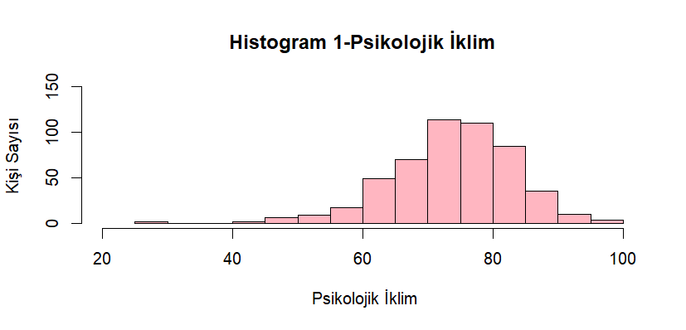
Şekil 1. Psikolojik İklim Histogram Grafiği(N=510)

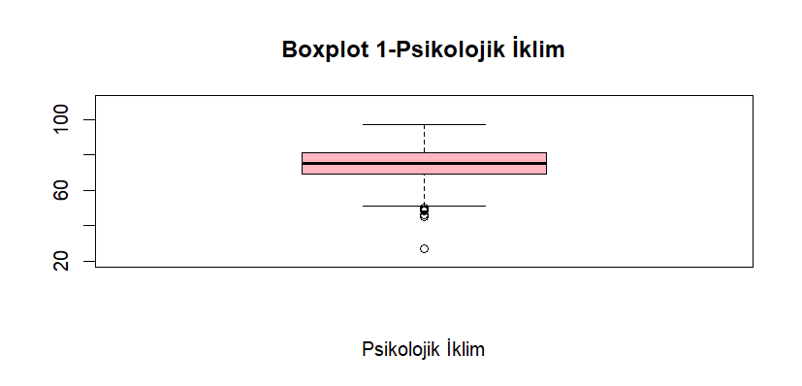
Şekil 2. Psikolojik İklim Değişkenine Yönelik Boxplot Grafiği
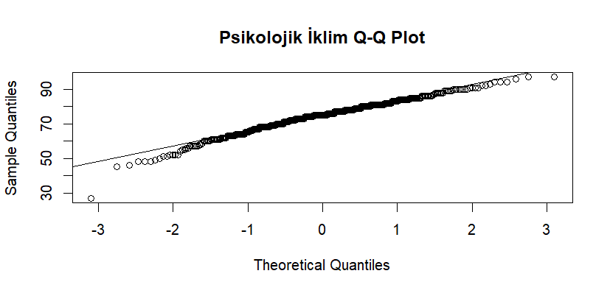
Şekil 3. Psikolojik İklim Değişkenine Yönelik Q-Q Plot Grafiği
3.4.4.İş Motivasyonu Verisine İlişkin Betimleyici İstatistikler
Aşağıda iş motivasyonu değişkenine yönelik R’da hesaplanan değerler sunulacaktır.
Tablo 2. İş Motivasyonuna Ait Betimsel İstatistikler
 | Ortalama | Standart Sapma | Ortanca | Çarpıklık Katsayısı | Basıklık Katsayısı
İş Motivasyonu | 54.81 | 8.11 | 55 | 0.75 | 3.37
N=510
3.4.5.İş Motivasyonu Verisine Ait Görselleştirmeler
İş motivasyonu verisinin dağılımı histogram aracılığıyla incelendiğinde normal dağılım gösterdiği söylenebilir. Ek olarak Şekil 5 ve Şekil 6’ deki grafiklere de bakıldığında dağılımın normal olduğu görülebilmektedir.

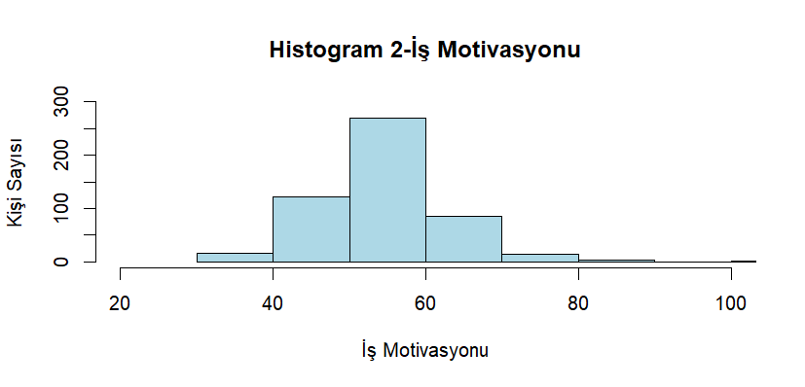
Şekil 4. İş Motivasyonu Histogram Grafiği(N=510)
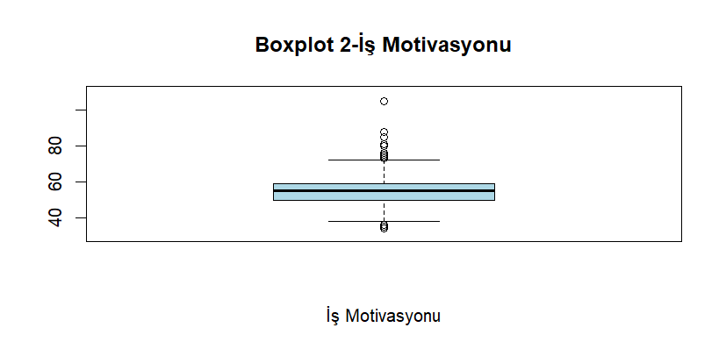
Şekil 5. İş Motivasyonu Değişkenine Yönelik Boxplot Grafiği
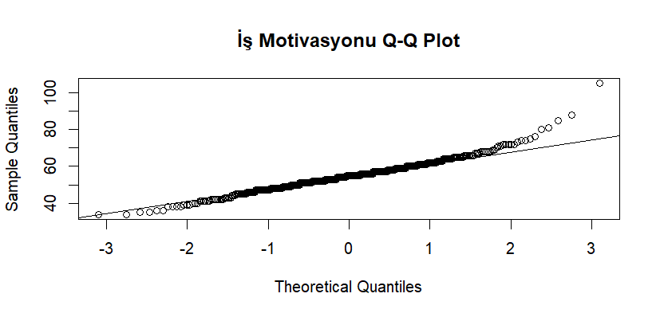
Şekil 6. İş Motivasyonu Değişkenine Yönelik Q-Q Plot Grafiği

3.4.6.Yaş Verisine İlişkin Betimleyici İstatistikler
Aşağıda yaş değişkenine yönelik R’da hesaplanan değerler sunulacaktır.

Tablo 3. Yaş Değişkenine Ait Betimsel İstatistikler
 | Ortalama | Standart Sapma | Ortanca | Çarpıklık Katsayısı | Basıklık Katsayısı
Yaş | 39.78 | 8.44 | 40 | 0.13 | -0.53
N=510

Tablodaki değerler incelendiğinde hem basıklık ve çarpıklık değerlerinin -1 ile +1 arasında olduğu (skew: 0.13 , kurtosis: -0.53), hem de ortalama(39.78) ve ortancanın(40) birbirine yakın olduğu görülmekte olup dağılımın normal olduğu düşünülebilmektedir.
3.4.7.Yaş Verisine Ait Görselleştirmeler

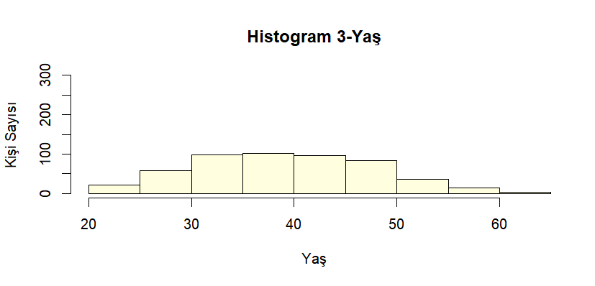
Şekil 7. Yaş Değişkeni Histogram Grafiği(N=510)

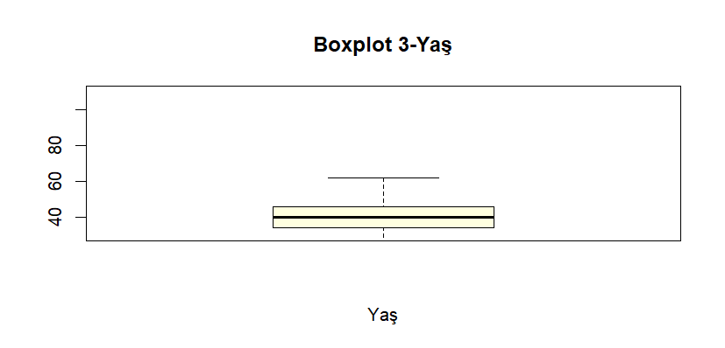
Şekil 8. Yaş Değişkenine Yönelik Boxplot Grafiği
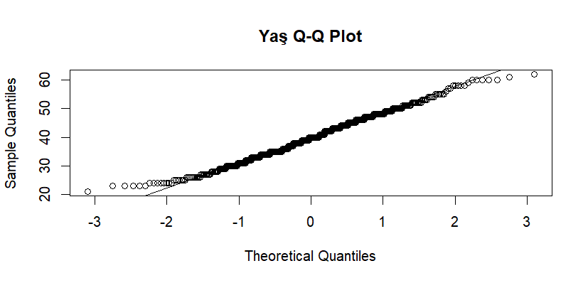
Şekil 9. Yaş Değişkenine Yönelik Q-Q Plot Grafiği
3.4.8.Bartlett Testi
Ek olarak varyansların homojenliğini test etmek için Bartlett Testi uygulanmıştır. Bartlett Testi sonuçları sunulmuştur.
Tablo 4. Bartlett Testi Sonuçları
Bartlett Testi | Ki-kare | 21.555
 | Sd | 15
 | p | 0.12

Örneklem büyüklüğü ve veri dağılımı bakımından ANOVA analizi yapılabileceği düşünülmektedir.

3.4.9.Değişkenlerin Kategorileştirilmesi
ANOVA uygulaması yapabilmek için yaş ve iş motivasyonu değişkenleri kategorik hale getirilmiş ve kendi içinde 4 gruba ayrılmıştır.

Tablo 5. Değişkenlerin Kategorileştirilmesi
Değişken | Düzey | N
Yaş | 34 yaş altı (1) | 123
 | 34-40 yaş arası (2) | 126
 | 40-46 yaş arası (3) | 125
 | 46 yaş ve üstü (4) | 136
İş Motivasyonu | 50’den düşük puanlar (1) | 120
 | 50 ve 55 puan aralığı (2) | 128
 | 55 ve 59 puan aralığı (3) | 116
 | 59 ve üstündeki puanlar (4) | 140

- BULGULAR
4.1.ANOVA Analiz Sonuçları
R programında hesaplanan sonuçlar aşağıdaki tabloda belirtilmektedir.

Tablo 6. Psikolojik İklim Algısının Yaş ve İş Motivasyonu Değişkenine İlişkin ANOVA Analizi Bulguları
Bağımlı Değişken: Psikolojik İklim
 | Df | Mean Square | F | Sig. | Etki büyüklüğü/  Etakare
Yaş | 3 | 850 | 3.358 | 0.0187* | 0.0228019
İş Motivasyonu | 3 | 706 | 2.790 | 0.0401* | 0.0159367
Yaş*İş Motivasyonu | 9 | 1072 | 1.412 | 0.1799 | 0.02419584
Residuals | 494 | 41695
Sig cod. 0 ‘***’ 0.001 ‘**’ 0.01 ‘*’ 0.05 ‘.’ 0.1 ‘ ’ 1
Değerlere bakıldığında iş motivasyonu p<0.01 (p=0.0401) ile psikolojik iklim arasında anlamlı bir fark olduğu görülmektedir. Aynı şekilde psikolojik iklimin yaş değişkeniyle p<0.01 (p=0.0187) de arasında anlamlı bir fark olduğu görülmektedir. Yaş arttıkça psikolojik iklim puanları artmaktadır. İş motivasyonu arttıkça psikolojik iklim puanlarının da arttığı görülmektedir. Yaş ve iş motivasyonu birlikte p<0.05 (p=0.01799) psikolojik iklim üzerinde anlamlı etkiye sahip değildir. Yani yaşa göre iş motivasyonu farklılaşmamaktadır. Sonuç olarak iş motivasyonu ve yaş grubu seviyelerinden en az biri psikolojik iklim açısından diğerinden anlamlı olarak farklıdır. Ek olarak etki büyüklüklerine bakıldığında her 3 değişkeninde (yaş, iş motivasyonu, yaş*iş motivasyonu) küçük etki büyüklüğüne sahip olduğu söylenebilmektedir.
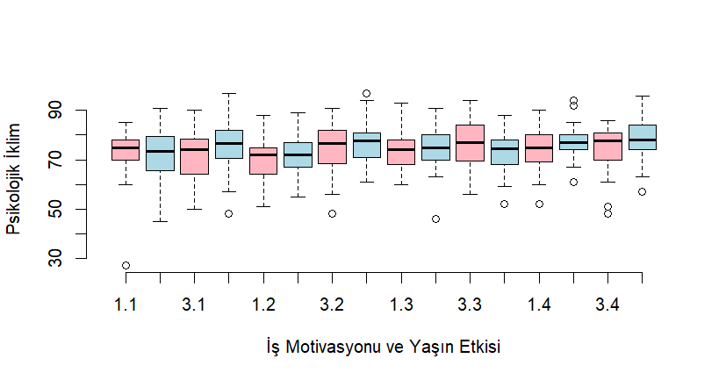
Şekil 10. Uygulanan Anovaya İlişkin Kutu Grafiği
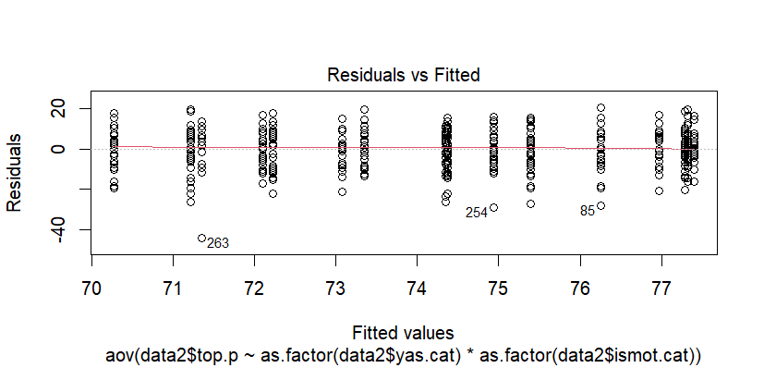
Şekil 11. Artık ve Uyum Değerleri-Oluşturulan Modelin Saçılım Grafiği
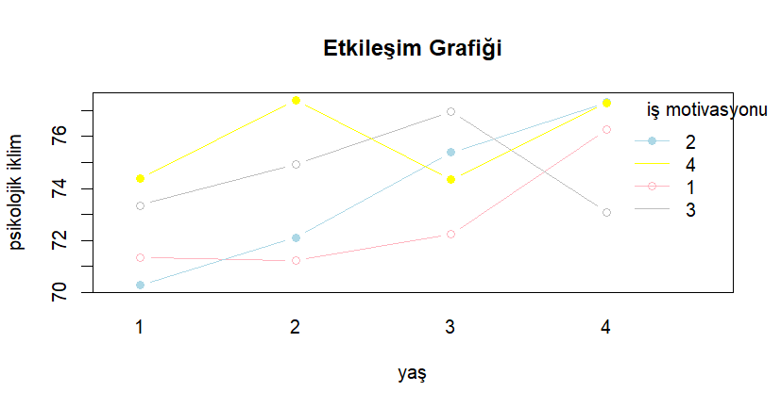
Şekil 12. Etkileşim Grafiği
Yaş ve iş motivasyonları değişkenlerinin etkileşimlerini incelemek için etkileşim grafiği çizilmiştir. Yaş ve iş motivasyonu değişkenlerinin psikolojik iklim değişkeni bakımından önemli düzeyde etkileşim gösterdiği görülmektedir.
4.2.Post-Hoc Analizleri
Tukey Testi uygulanmıştır. Sonuçlar aşağıdaki tablolarda aktarılmaktadır (Tablo 7. ve Tablo 8.).

Tablo 7. Çoklu Karşılaştırmalar Tukey HSD-Yaş Gruplarına Göre

Psikolojik İklim
Yaş Kategorisi | Yaş Kategorisi | Mean Difference | Sig. | Lower Bound | Upper Bound
34 yaş altı | 34-40 yaş arası | 1.1806039 | 0.7414208 | -1.8212425 | 4.182450
 | 40-46 yaş arası | 1.8920325 | 0.3673692 | -1.1157395 | 4.899805
 | 46 yaş ve üstü | 3.5314443 | 0.0113594 | 6.478270 | 0.0113594
34-40 yaş arası | 34 yaş altı | 1.1806039 | 0.7414208 | 4.182450 | -1.8212425
 | 40-46 yaş arası | 0.7114286 | 0.9277994 | -2.2782412 | 3.701098
 | 46 yaş ve üstü | 2.3508403 | 0.1646199 | -0.5775068 | 5.279187
40-46 yaş arası | 34 yaş altı | 1.8920325 | 0.3673692 | 4.899805 | -1.1157395
 | 34-40 yaş arası | 0.7114286 | 0.9277994 | 3.701098 | -2.2782412
 | 46 yaş ve üstü | 1.6394118 | -1.2950093 | 0.4748601 | 4.573833
46 yaş ve üstü | 34 yaş altı | 3.5314443 | 0.0113594 | 0.0113594 | 6.478270
 | 34-40 yaş arası | 2.3508403 | 0.1646199 | 5.279187 | -0.5775068
 | 40-46 yaş arası | 1.6394118 | -1.2950093 | 4.573833 | 0.4748601

Yaş grupları ve psikolojik iklime bakıldığında; 46 yaş ve üstü grubun psikolojik iklim seviyeleri ile 34 yaş altı grubun psikolojik iklim seviyeleri arasında anlamlı bir fark bulunduğu görülmektedir (p=0.01, p<0.05).

Tablo 8. Çoklu Karşılaştırmalar Tukey HSD-İş Motivasyonu Gruplarına Göre
Psikolojik İklim
İş Motivasyonu  Kategorisi | İş Motivasyonu  Kategorisi | Mean Difference | Sig. | Lower Bound | Upper Bound
1 | 2 | 1.1467825 | 0.7595833 | -1.8624577 | 4.156023
 | 3 | 1.9874310 | 0.3453739 | 5.071066 | 0.3453739
 | 4 | 3.1177822 | 0.0309392 | 6.035884 | 0.1996807
2 | 1 | 1.1467825 | 0.7595833 | 4.156023 | -1.8624577
 | 3 | 0.8406485 | 0.8916153 | 3.876549 | -2.1952523
 | 4 | 1.9709997 | 0.2881993 | 4.838612 | -0.8966131
3 | 1 | 1.9874310 | 0.3453739 | 0.3453739 | 5.071066
 | 2 | 0.8406485 | 0.8916153 | -2.1952523 | 3.876549
 | 4 | 1.1303512 | 0.7556674 | 4.075938 | -1.8152358
4 | 1 | 3.1177822 | 0.0309392 | 0.1996807 | 6.035884
 | 2 | 1.9709997 | 0.2881993 | -0.8966131 | 4.838612
 | 3 | 1.1303512 | 0.7556674 | -1.8152358 | 4.075938

*50’den düşük puanlar (1), 50 ve 55 puan aralığı (2), 55 ve 59 puan aralığı (3), 59 ve üstündeki puanlar (4)
1 ile 4 arasında fark var. İş motivasyonu ve psikolojik iklime bakıldığında; 50’den düşük puanlar, grubun psikolojik iklim seviyeleri ile 59 ve üstü grubun psikolojik iklim seviyeleri arasında anlamlı bir fark bulunduğu görülmektedir (p=0.03, p<0.05).

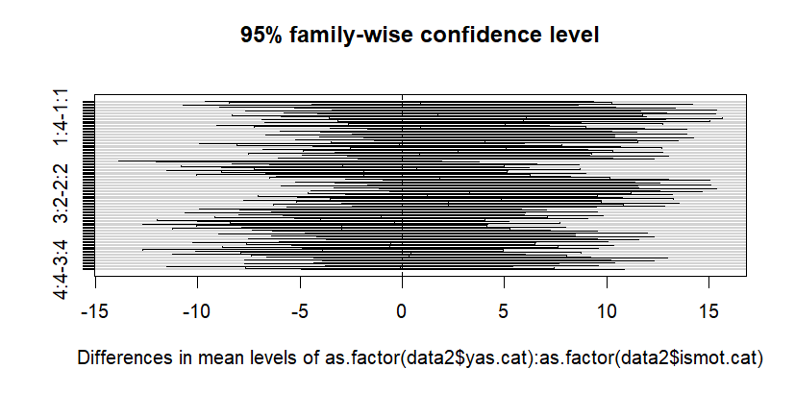
Şekil 13. Yaş ve İş Motivasyonu Tukey Plot Grafiği
- TARTIŞMA, SONUÇ VE ÖNERİLER
İncelenen veride yaş ve psikolojik iklimin arasında istatistiksel açıdan anlamlı bir ilişki olduğu görülmektedir. Ek olarak iş motivasyonu ve psikolojik iklim arasında da istatistiksel açıdan anlamlı bir ilişki bulunmaktadır. Yaş ve iş motivasyonu psikolojik iklim üzerinde etkilidir. Literatüre bakıldığında incelenen araştırmanın bulgularını destekleyen bulguların olduğu görülmektedir (Woodard, 1992; akt. Eroğlu, 2019).
“R Programıyla İstatistiksel Programlama” dersi kapsamında yapılan uygulamaların SPSS ile eş zamanlı bir şekilde uygulamasının lisans döneminde gerçekleştirilmesi düşünülebilmektedir. Aynı zamanda yapılmış uygulama örneklerinin paylaşımının gerçekleştirilmesinin de faydalı olabileceği tahmin edilmektedir.
İncelenen araştırma uygulanan örneklemle sınırlı olduğu için aynı değişkenlere ilişkin farklı örneklem grubunda tez çalışmaları gerçekleştirilebilir. Psikolojik iklim ve iş motivasyonunu etkileyebilecek değişkenlere, durumlara bakılabilir.
R programı ile istatistiksel analizde hem SPSS hem de R üzerinden uygulamalar yapılarak kıyaslamalı bir şekilde hesaplamalar gerçekleştirilebilir.
KAYNAKÇA
Büyüköztürk, Ş. (2019), Sosyal Bilimler İçin Veri Analizi El Kitabı. Ankara: Pegem A Yayıncılık.
Eroğlu, T., & Hamit, Ö. Z. E. N. (2019). Okullardaki Psikolojik İklim ve İş Motivasyonu Arasındaki İlişkinin İncelenmesi. Eskişehir Osmangazi Üniversitesi Sosyal Bilimler Dergisi, 20, 83-106.
James, Lawrence R., Carol C. Choi, Chia-Huei E. Ko, Patrick K. McNeil, Matthew K. Minton, Mary A. Wright, K. Kim (2008), “Organizational and Psychological Climate: A Review of Theory and Research”, European Journal of Work and Organizational Psycholology, 2008(17), 5-32.
Koğar, H. (2020). R İle Geçerlik ve Güvenirlik Analizleri& Klasik Test Kuramı, Faktör Analizi Yaklaşımı ve Madde Tepki Kuramı Uygulamaları. Ankara: Pegem A Yayıncılık.
Savaş, S., & Topaloğlu, N. (2018). R Programlama Dili ile Sosyal Medya Analizi: Örnek Olay İncelemesi.

EKLER
EK-1: Veri Analizi Örneğinin R’daki Adımları
Veri analizinin R’da nasıl gerçekleştirildiği adım adım aktarılacaktır.
- Adım: Data Okutma
Veri önce SPSS’e atılmış, daha sonra da SPSS okuma komutu ile R programına aktarılmıştır. SPSS dosyasının R’a aktarılabilmesi için öncelikle (foreign) paketi yüklenmiştir. Sonrasında da data okutma komutları girilmiştir.
Şekil 1. Data Okutma
Data okutma komutu sisteme girildikten sonra yan ekranda veri sayısı ve değişken sayısı görülmektedir.
Şekil 2. Çalışma Alanına Aktarılan Data Görüntüsü

- Adım: Veri Hazırlığı
R programında kayıp verinin olup olmadığına, varsa bu kayıp verinin hangi hücrede olunduğunun belirlenmesine, bulunan hücrelerdeki kayıp verilerin silinmesi için sırasıyla aşağıdaki komutlar kullanılmıştır.
Şekil 3. Kayıp Veri Tespiti ve Verinin Temizlenmesi

Şekil 4. Kayıp Verilerin Tespiti Esnasındaki Görünüm

Kayıp veriler temizlendikten sonra veri 695’ten 510’a düşmüştür.

Şekil 5. Temizlenmiş Data Görünümü

Analizde kullanılacak psikolojik iklim, iş motivasyonu ve yaş değişkenlerinin tanımlanması ve summary(x) komutu ile özetlerinin alınması aşağıda gösterilmektedir. Psikolojik iklim ve iş motivasyonu ile ilgili değerler SPSS’de toplanmıştır. Bu sebeple aktarılan verideki sütunun belirtilmesi yeterli olmaktadır.
Şekil 6. Araştırmada Kullanılacak Değişkenlerin Tanımlanması

Şekil 7. Summary Fonksiyonunun Sonuçları

Betimsel istatistikleri almak için gerekli paketler yüklenip, kütüphaneden çağırılmıştır. Sonra describe(x) komutu ile değerler alınmaktadır.
Şekil 8. Betimsel İstatistik Almak İçin Kullanılmak Komutlar

Şekil 9. Basıklık-Çarpıklık Değerleri ve Diğer Betimsel Değerler

Dağılımın normalliğine bakmak için histogram grafiği, boxplot, qqnorm ve qqline alınmıştır. Yine normalliğe bakılmak için Shapiro Testi yapılmıştır. Komutları aşağıdaki şekilde ifade edilmektedir.
Şekil 10. Görselleştirmeler ve Shapiro Testi

Şekil 11. Shapiro-Wilk Normality Test Sonuç Çıktısı

Bağımsız değişkenleri kategorik hale getirmek için aşağıdaki komutlar kullanılmıştır.
Şekil 12. İş Motivasyonunu Kategorik Hale Getirme Komutu
ANOVA uygulaması yapılabilmesi için varyansların homojenliği test edilmektedir. Bartlett testinin R komutu aşağıda aktarılmaktadır.
Şekil 13. Bartlett Test ve Çıktı Komutu
Sonrasında ANOVA analizi yapmak için gerekli paketler yüklenmiştir. Aşağıda paket ve kütüphane komutları belirtilmektedir.
- Adım: Analiz
Şekil 14. ANOVA İçin Gerekli Paketler ve Kütüphaneler

ANOVA komutu ve hesaplanan değerler aşağıda belirtilmektedir.
Şekil 15. ANOVA Analiz Kodu ve Analiz Sonuçları
Etki büyüklüklerini hesaplamak için yüklenmesi gereken kütüphane ve kullanılan komutlar aşağıda ifade edilmektedir.

Şekil 16. Etki Büyüklüğü Eta Kare Hesaplama

Şekil 17. Eta Kare Data Görünüm
Data olarak “etki_b” olarak da konsolda Şekil 17’deki gibi görülebilmektedir.
Görselleştirmeler ile ilgili komutlar aşağıda belirtilmektedir.
Şekil 18. Etkileşim Etkisi Plot Grafiği Çizme Komutu
Kutu grafiği çizme komutu aşağıda gösterilmektedir.
Şekil 19. Kutu Grafiği Çizme Komutu
Post-Hoc Analizi olarak Tukey testi uygulanmıştır.
Tukey multiple comparisons of means
95% family-wise confidence level

Fit: aov(formula = data2$top.p ~ as.factor(data2$yas.cat) * as.factor(data2$ismot.cat))

$`as.factor(data2$yas.cat)`
diff lwr upr p adj
2-1 1.1806039 -1.8212425 4.182450 0.7414208
3-1 1.8920325 -1.1157395 4.899805 0.3673692
4-1 3.5314443 0.5846182 6.478270 0.0113594
3-2 0.7114286 -2.2782412 3.701098 0.9277994
4-2 2.3508403 -0.5775068 5.279187 0.1646199
4-3 1.6394118 -1.2950093 4.573833 0.4748601

$`as.factor(data2$ismot.cat)`
diff lwr upr p adj
2-1 1.1467825 -1.8624577 4.156023 0.7595833
3-1 1.9874310 -1.0962043 5.071066 0.3453739
4-1 3.1177822 0.1996807 6.035884 0.0309392
3-2 0.8406485 -2.1952523 3.876549 0.8916153
4-2 1.9709997 -0.8966131 4.838612 0.2881993
4-3 1.1303512 -1.8152358 4.075938 0.7556674

Şekil 18. Tukey Testi

- Adım: Sonuçları Yazdırma
Elde edilen sonuçları yazdırmak için aşağıdaki komut kullanılabilmektedir.
Şekil 19. Data Sonuçlarını Yazdırma Komutu
EK-2: Syntax Dökümü
Not: Bu çalışma fake paper olarak yapılmıştır. Analiz değerleri ve sonuçlar uygulamanın yapılışı ve sunuluşunu öğrenmek için tasarlanmıştır. Bazı veriler uyumlu olmasa da analize devam edilmiştir.
#SelinFinalÖdevi
#Kütüphane Yükleme
library(foreign)
#Data Okutma
data1=read.spss("C:\\R\\Rfinal.sav", use.value.labels=TRUE,
to.data.frame=TRUE)
#Okutulan Datayı Görüntüleme
View(data1)
dim(data1)
#Kayıp Verileri İnceleme
is.na(data1)
which(is.na(data1))
data2=(na.omit(data1))
dim(data2)
#Değişken Toplam Sütünunu Tanımlama ve Veri Özeti Alma
top.p=data2[44]
summary(top.p)

top.m=data2[45]
summary(top.m)

yas=data2[3]
summary(yas)

#Veriye Dair Histogram Alma
hist(data2$top.p)
# “$” komutu sabitlemeyi ve belirtilen datadaki belirtilen değişken kısmını almayı sağlar.
#Psikolojik Analizleri Yapabilmek İçin Paket Yükleme ve Paketi Çağırma
install.packages("psych")
library(psych)
#Değişkenlere İlişkin Betimleyici İstatistikleri Alma
describe(yas)
describe(top.p)
describe(top.m)

#Psikolojik İklim Grafikler
#Histogram
hist(data2[,44],xlim=c(20,100),ylim=c(0, 150),
main="Histogram 1-Psikolojik İklim",
xlab=" Psikolojik İklim", ylab="Kişi Sayısı", col="lightpink")

#main: başlık, x: apsis, y: ordinat
#Kutu Grafiği
boxplot(data2[,44], ylim=c(20,110), col="lightpink",
main='Boxplot 1-Psikolojik İklim', xlab="Psikolojik İklim")

qqnorm(data2[,44], main='Psikolojik İklim Q-Q Plot')
qqline(data2[,44])
#Dağılım Normalliğini İncelemek İçin Shapiro Testi
shapiro.test(data2[,44])
#[satır, sütun]: İlgili sütunun seçimi
#İş Motivasyonu Grafikler
hist(data2[,45],xlim=c(20,100),ylim=c(0, 300),
main="Histogram 2-İş Motivasyonu",
xlab="İş Motivasyonu", ylab="Kişi Sayısı", col="lightblue")

boxplot(data2[,45], ylim=c(30,110), col="lightblue",
main='Boxplot 2-İş Motivasyonu', xlab="İş Motivasyonu")

qqnorm(data2[,45], main='İş Motivasyonu Q-Q Plot')
qqline(data2[,45])

shapiro.test(data2[,45])

#Homojenlik
bartlett.test(data2$top.p~interaction(data2$yas.cat, data2$ismot.cat))

#Yaş Grafikler
hist(data2[,3],xlim=c(20,64),ylim=c(0, 300),
main="Histogram 3-Yaş",
xlab="Yaş", ylab="Kişi Sayısı", col="lightyellow")

boxplot(data2[,3], ylim=c(30,110), col="lightyellow",
main='Boxplot 3-Yaş', xlab="Yaş")

qqnorm(data2[,3], main='Yaş Q-Q Plot')
qqline(data2[,3])

shapiro.test(data2$yas.cat)

#Kategorilere Ayırma
#ismotivasyonu

data2$ismot.cat<-data2$top.m
data2$ismot.cat[data2$top.m < 50] <- 1
data2$ismot.cat[data2$top.m >= 50 & data2$top.m < 55] <- 2
data2$ismot.cat[data2$top.m >= 55 & data2$top.m < 59] <- 3
data2$ismot.cat[data2$top.m >= 59] <- 4
#Görselleştirmeler
hist(data2$ismot.cat)
table(data2$ismot.cat)
plot(data2$ismot.cat)
qqnorm(data2$ismot.cat)

#Yaş Kategorilere Ayırma
data2$yas.cat<-data2$yas
data2$yas.cat[data2$yas < 34] <- 1
data2$yas.cat[data2$yas >= 34 & data2$yas < 40] <- 2
data2$yas.cat[data2$yas >= 40 & data2$yas < 46] <- 3
data2$yas.cat[data2$yas >= 46] <- 4

table(data2$yas.cat)
summary(data2$top.p)

#Analiz için gerekli paketler
install.packages("tidyverse")
install.packages("rstatix")
library(tidyverse)
library(rstatix)

#Uç Değerler İçin Komut
outliers <- identify_outliers(data2["top.m"])

#anova
anova1 <- aov(data2$top.p~ as.factor(data2$yas.cat) *
as.factor(data2$ismot.cat))

summary(anova1, conf=0.95)
plot(anova1, 1)

aov(anova1)
#Post-Hoc Testlerinden Tukey

TukeyHSD(anova1, which = "~data2$yas.cat", conf.level = 0.95)
TukeyHSD(anova1, which = "~data2$ismot.cat", conf.level = 0.95)
TukeyHSD(anova1, conf.level = 0.95)
plot(TukeyHSD(anova1))

#Etki Büyüklüğü Hesabı İçin Gerekli Kütüphane ve Komutlar
library(lsr)
etaSquared(anova1)
etki_b <- etaSquared(anova1)

#Etkileşim Etkisini İnceleme

interaction <- aov(data2$top.p ~ data2$yas.cat*data2$ismot.cat, data = data2)
summary(interaction)

#Etkileşim Etkisini Görselleştirme

interaction.plot(data2$yas.cat, data2$ismot.cat,
data2$top.p,
type= "b", xlab = "yaş", ylab = "psikolojik iklim",
col= c("lightpink", "lightblue", "grey", "yellow"),
trace.label = "iş motivasyonu",
lty=1, main= "Etkileşim Grafiği",
pch = c(1,19), legend= TRUE)

boxplot(data2$top.p ~ data2$yas.cat*data2$ismot.cat, data=data2, frame = FALSE,
col = c("lightpink", "lightblue"), xlab="İş Motivasyonu ve Yaşın Etkisi",
ylab="Psikolojik İklim")

#Sonuç Yazdırma
write.csv(data2,"C:\\R\\Rfinal.sav")

